RU Инструкция по эксплуатации и
Техническому обслуживанию.

Бензиновый генератор
Модель: PG8710

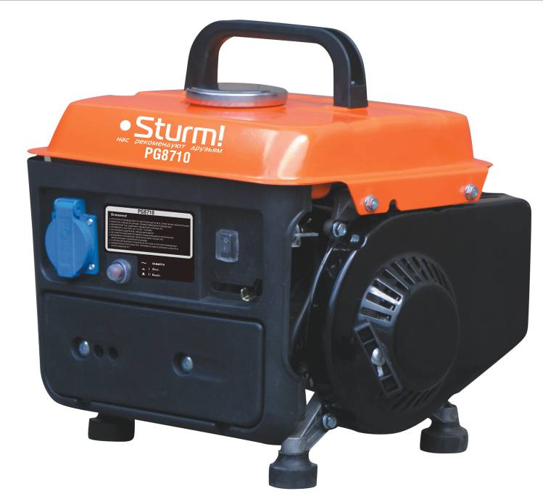

2017-06-13

С О Д Е Р Ж А Н И Е.

1. | Область применения и назначение. | 3
2. | Внешний вид. | 4
3. | Технические характеристики. | 5
4. | Правила техники безопасности. | 7
5. | Правила эксплуатации. | 9
6. | Электрические соединения. | 11
7. | Поиск и устранение неисправностей. | 12
8. | Техническое обслуживание. | 14
9. | Гарантийное обязательство. | 16
10. | Срок службы | 16
11. | Перечень критических отказов и ошибочные действия  персонала или пользователя | 16
12. | Критерии предельных состояний | 16
13. | Действиях персонала в случае инцидента,  критического отказа или аварии. | 17
14. | Хранение. | 32
15. | Транспортировка. | 17
16. | Утилизация. | 17
17. | Значения шума и вибрации. | 17
18. | Информация для покупателя. | 18

Уважаемый покупатель!

Компания выражает Вам свою глубочайшую признательность за приобретение нашего инструмента.
Изделия под торговой маркой постоянно усовершенствуются и улучшаются. Благодаря программе исследований и разработок, указанные здесь технические характеристики и дизайн могут быть изменены без предварительного уведомления.


Внимательно изучите данную инструкцию по эксплуатации и техническому обслуживанию. Храните её в защищенном месте.

- Область применения и назначение.
Назначение.

Бензиновый генератор применяется в качестве резервного или аварийного источника питания для временного обеспечения потребителей электрической энергией.
ЗАПРЕЩЕНО! Во избежание несчастных случаев не использовать инструмент не по назначению!

Область применения.
Внимание! Придерживайтесь следующего режима работ с инструментом!
Инструмент относится к бытовому классу. После непрерывной работы в течение одной заправки бензопилы необходимо дать инструменту остыть в течение 15-20 минут. Не допускайте перегрузок пилы и пробуксовки цепи во время пиления.

- Внешний вид.
1.Транспортировочная ручка.
2.Крышка топливного бака.
3.Топливный кран.
4.Ручка стартера.
5.Воздушная заслонка.
6.Резиновые ножки.
7.Предохранитель. постоянного тока.
8.Розетка на 220В.
9.Выключатель.

Комплектность поставки.
1. Торцовочный гаечный ключ для свечи зажигания 1 шт.
2. Ручка для транспортировки 1 комплект
3. Двусторонняя отвертка 1 шт.
4. Штепсельная вилка 1 шт.
5. Мерный стакан 1 шт.
6. Крышка топливного бака 1 шт.
7. Комплект шнуров питания постоянного тока 1 комплект

- Технические характеристики модели.

Параметры \ Модель | PG8710
Максимальная мощность, Вт | 1000
Номинальная мощность, Вт | 950
Выход переменного тока, В | 220~ 50Гц
Выход постоянного тока, В-A | 12B/5,3A
Двигатель | 2-х тактный
Объем двигателя, см³ | 63,6
Топливо | Бензин АИ92 + масло (50:1)
Объем топливного бака, л | 4.0
Расход топлива, л/ч | 1.0
Система запуска | Ручной запуск
Уровень шума, Дб | 95
Габаритные размеры, см | 36.5x31x29.7
Масса, кг | 15,5

4. Правила по технике безопасности.

Не начинайте эксплуатировать устройство до того, как полностью и внимательно прочтете данное руководство!
Не используйте устройство внутри помещения или в любом плохо проветриваемом месте!
Слейте топливо из бака или карбюратора, если установка не используется в течение длительного времени или перевозится автомобильным транспортом!
При заправке топлива остановите установку и не курите. Если топливо разлилось, сразу же вытрите его!

Не выставляйте чрезмерную скорость двигателя!
Во время работы устройства не трогайте его мокрыми руками!

Никогда не эксплуатируйте установку в дождь или снег!

Используйте или храните установку вдали от огня и источника тепла!
Не подключайте установку к источнику питания от энергосистемы общего пользования и не подключайте одну установку к другой!
Перед запуском не подключайте электрический аппарат. После запуска установки, поверните рычаг-регулятор скорости двигателя в положение "БЫСТРО" (FAST) и не вставляйте вилку в розетку, пока устройство не будет стабильно работать!
Устройство должно храниться в сухом и чистом помещении, вдали от легковоспламеняющихся и взрывоопасных веществ!

Информация об опасности.
Генераторы предназначены для обеспечения безопасной и надежной службы, если они эксплуатируются в соответствии с инструкциями. До начала эксплуатации генератора необходимо прочитать и понять настоящее руководство для пользователя. Вы можете избежать возникновения аварий и несчастных случаев, ознакомившись со средствами управления генератором и соблюдая безопасные процедуры работы.

Ответственность оператора.
Знать, как быстро остановить генератор в случае аварии.
Понимать, как надо использовать все средства управления (рычаги) генератора, выходные розетки и соединения.
Убедиться, что любой человек, эксплуатирующий генератор, прошел должный инструктаж. Не позволяйте детям использовать генератор без надзора родителей.
Опасность угарного газа.
Выхлопные газы содержат ядовитый оксид углерода – бесцветный газ без запаха, или угарный газ. Вдыхание выхлопных газов может привести к потере сознания и смерти.

Если вы эксплуатируете генератор в закрытом помещении, или даже частично закрытом месте, воздух, который вы вдыхаете, может содержать опасное количество выхлопных газов. Для выведения выхлопного газа из здания, обеспечьте достаточную вентиляцию.

Опасность поражения электрическим током.
Генератор вырабатывает достаточно электроэнергии, чтобы вызвать серьезное поражение или смерть от электрического удара в случае неправильного использования генератора.
Использование генератора или электроприбора в условиях влажности, например, дождя или снега, около бассейна, или системы орошения (спринклевания), или когда у вас мокрые руки, может вызвать смерть от электрического удара. Держите генератор в сухом месте.
Если генератор хранится на улице, незащищенный от воздействия погодных факторов, перед каждым использованием проверяйте все электрические компоненты на панели управления. Влага или лед могут вызвать неисправность или короткое замыкание в электрических деталях, что в свою очередь может привести к поражению электрическим током.
Не подключайте установку к электрической системе здания, если квалифицированный электрик не установил изолирующий выключатель.

Опасности пожара и ожогов.
Выхлопная система нагревается достаточно сильно, чтобы произошло возгорание некоторых материалов.

Держите генератор на расстоянии, по меньшей мере, 1 метр от зданий и другого оборудования во время работы.
Храните легковоспламеняющиеся материалы вдали от генератора.

Не закрывайте генератор какой-либо конструкцией.
В ходе работы глушитель очень сильно нагревается и остается горячим в течение определенного времени после остановки двигателя. Будьте осторожны и не прикасайтесь к глушителю, пока он горячий. Дайте двигателю остыть, перед тем, как убирать генератор в помещение.
В определенных условиях бензин является чрезвычайно горючим и взрывоопасным веществом. Не курите и не допускайте образования пламени или искр там, где заправляется генератор или где хранится бензин. Заправляйте генератор в хорошо проветриваемом месте, когда двигатель остановлен.
Топливные пары являются чрезвычайно горючими и могут воспламениться после запуска двигателя. Перед запуском генератора убедитесь, что любое количество разлитого топлива было полностью вытерто.

Во время выполнения заправки не курите. Не проливайте топливо.

Заземлите генератор.

Не присоединяйте к электрической розетке.

Не соединяйте с другим генератором.

5. Правила по эксплуатации оборудования.

ВНИМАНИЕ! ГенераторБГ-1000 не оснащен автоматическим регулятором напряжения (блоком AVR). Отсутствие блока AVR не позволяет подключать к этому генератору сложные бытовые приборы и высокоточную аппаратуру без дополнительного подключения перед прибором стабилизатора напряжения.

ПРОВЕРКИ, ВЫПОЛНЯЕМЫЕ ПЕРЕД НАЧАЛОМ ЭКСПЛУАТАЦИИ.

ВНИМАНИЕ! После запуска двигателя глушитель и двигатель станут очень горячими. При выполнении проверки или ремонта не прикасайтесь к ним до тех пор, пока они не остынут.
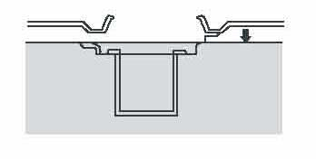
Емкость топливного бака: 4 л
Необходимо оставить свободное пространство, приблизительно 1/4
дюйма, для расширения топлива.
ВНИМАНИЕ! Должна использоваться бензино-масляная смесь. В противном случае двигатель перегреется.
Бензин и масло должны смешиваться в соотношении 50:1 или 40:1 (в летний период).
Необходимо использовать специальное масло, предназначенное для двухтактных двигателей.
Применяйте масло марки Sturm! G-Energy MOTO 2T UNIVERSAL


Отмеряйте масло с помощью крышки заливной горловины топливного бака.
БЕНЗИН 50:1 МАСЛО
1 (л): 0.02 (л) | 
2 (л): 0.04 (л) | 
3 (л):0.06 (л) | 
4 (л): 0.08 (л) | 

ВНИМАНИЕ! Перед запуском двигателя покачайте топливный бак.
ЗАПУСК ДВИГАТЕЛЯ.
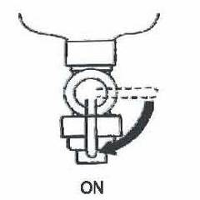
Не подключайте электрооборудование
до запуска двигателя.
1. Поверните рычажок топливного
клапана в положение "ВКЛ." ("ON").

2. Переключите выключатель двигателя
в положение "ПУСК" ("ON").
3. Поверните фиксирующий рычажок влево.

4. Медленно вытягивайте пусковой тросик,
пока не почувствуете сопротивление.
Затем резко потяните за тросик.
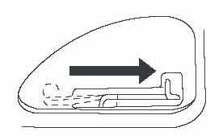
5. Возвратите фиксирующий рычажок в
исходное положение.

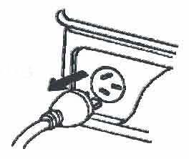
ОСТАНОВКА ДВИГАТЕЛЯ.
1. Перед остановкой двигателя отключите все электрооборудование.

2. Переключите выключатель двигателя
СТОП
в положение "СТОП" ("STOP")

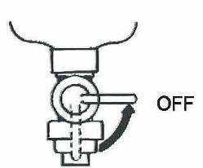
3. Поверните рычажок топливного
ВЫКЛ.
клапана в положение "ВЫКЛ." ("OFF")

ЭЛЕКТРИЧЕСКИЕ СОЕДИНЕНИЯ.
1. Обмотайте провод 2-3 раза вокруг ручки.

2. Запустите двигатель.
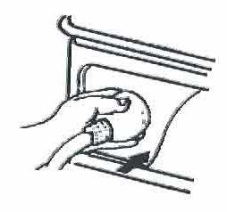

3. Присоедините провод к электрической розетке переменного тока.
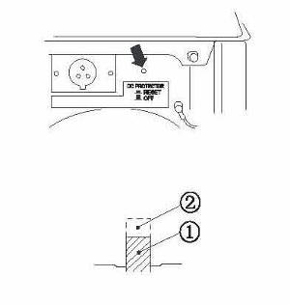
ПРЕДОХРАНИТЕЛЬНЫЕ УСТРОЙСТВА.
Нажмите для переустановки предохранителя
переменного или постоянного тока.
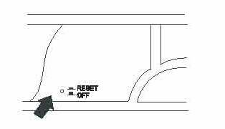

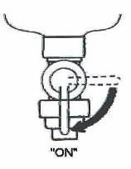
ВНИМАНИЕ! При срабатывании предохранителя переменного или постоянного тока необходимо снизить нагрузку.
- "ВКЛ." ("ON") ② ВЫКЛ. ("OFF")

Поиск и устранение неисправностей.

ДВИГАТЕЛЬ НЕ ЗАПУСКАЕТСЯ.
1. Проверьте топливо.
Поверните рычажок топливного клапана
в положение "ВКЛ."
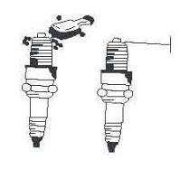
2. Переключите выключатель двигателя
в положение "ПУСК".

3. Проверьте свечу зажигания.
4. Если двигатель не запускается, то проверьте, не засорены ли воздушный фильтр и топливный клапан, или же обратитесь к своему дилеру за консультацией.

СВЕЧА ЗАЖИГАНИЯ.

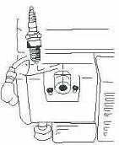
1. Отвинтите свечу зажигания.

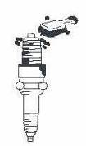
2. Удалите нагар.

3. Проверьте на изменение цвета.
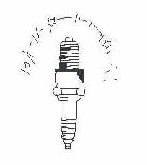
Нормальное состояние: цвет бронзы.

4. Проверьте зазор свечи зажигания.
0.7~0.8 мм (0.028~0.031 дюйма)
0.7~0.8 мм (0.028~0.031 дюйма)
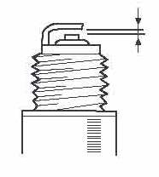

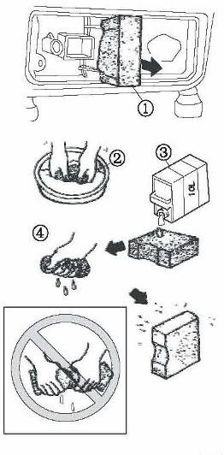

ВОЗДУШНЫЙ ФИЛЬТР.

1. Воздушный фильтр.
2. Промойте в растворе.
3. Моторное масло.
4. Отожмите.

ЗАПРЕЩЕНО! Никогда не запускайте
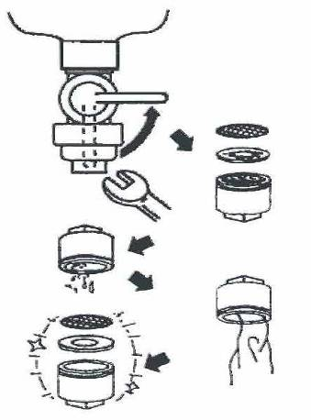
двигатель без воздушного фильтра.

ТОПЛИВНЫЙ ФИЛЬТР.
1. Остановите двигатель.
2. Поверните рычажок топливного
клапана в положение "ВЫКЛ." ("OFF").
3. Промойте фильтр в растворе.

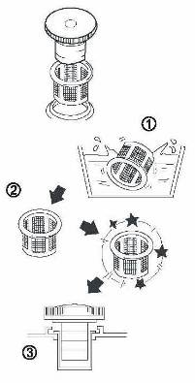

1. Промойте в растворе.
2. Протрите.
3. Вставьте.

8. Техническое обслуживание оборудования.

Элементы Комментарии | Через каждые 50 часов или раз в месяц | Через каждые 150 часов или раз в 3 месяца
Свеча  зажигания:  Проверка состояния  Регулировка зазора и очистка  Замена при необходимости | ●
Воздушный  Фильтр:  Очистка  Замена при необходимости |  | ●
Топливный фильтр:  Очистка  Замена при необходимости |  | ●
Декарбонизация:  Удаление нагара  Проверка и регулировка у дилера |  | ●

Обслуживание генератора должно быть выполнено только квалифицированным персоналом уполномоченных сервисных центров. Обслуживание, выполненное неквалифицированным персоналом, может стать причиной поломки инструмента и травм.

Подготовка к длительному хранению.
При длительном хранении генератора необходимо выполнить ряд действий для предотвращения его повреждения.
СЛИВ ТОПЛИВА.
Слейте топливо из топливного бака, топливного клапана и
поплавковой камеры карбюратора.
ДВИГАТЕЛЬ.
1. Залейте приблизительно одну столовую ложку моторного масла SAE 10W30 или 15W40 через отверстие свечи зажигания.
2. С помощью ручного стартера проверните двигатель на несколько оборотов (при выключенном зажигании).
3. Потяните шнуровой стартер, пока не почувствуете сопротивление.
4. Отпустите шнуровой стартер.
5. Очистите генератор снаружи и нанесите на него ингибитор коррозии.
6. Храните генератор в чехле в сухом, хорошо проветриваемом помещении.
7. Генератор должен храниться в горизонтальном положении.
9.Гарантийное обязательство.

На инструмент распространяется гарантия, согласно сроку, указанному в гарантийном талоне. Вы можете ознакомиться с правилами гарантийного обслуживания в гарантийном талоне, прилагаемом к инструкции по эксплуатации.

10. Срок службы изделия.

Срок службы изделия составляет 5 лет. Срок хранения (годности)- 5лет. Не рекомендуется к эксплуатации по истечении 3 лет хранения с даты изготовления без предварительной проверки (дату изготовления см. на этикетке).

Меры по предотвращению применения не по назначению после достижения назначенного ресурса или назначенного срока службы.

ЗАПРЕЩЕНО применение инструмента не по назначению!
По истечении 5 лет изделие подлежит обязательной утилизации в соответствии с установленными правилами в РФ.

11. Перечень критических отказов и ошибочные действия персонала или пользователя.

Не использовать с поврежденной рукояткой или поврежденным корпусом.
Не использовать при появлении дыма непосредственно из корпуса изделия.
Не использовать с перебитым или оголенным электрическим кабелем.
Не использовать на открытом пространстве во время дождя (в распыляемой воде).
Не включать при попадании воды в корпус.
Не использовать при сильном искрении.
Не использовать при появлении сильной вибрации.

12. Действиях персонала в случае инцидента, критического отказа или аварии.

При возникновении инцидента или аварии следует незамедлительно остановить работу с инструментом, обесточить, обратиться в сервисную службу, действовать по указаниям службы сервиса, если таковые поступили, и не допускать людей к работе с инструментом.

13. Критерии предельных состояний.

Повреждён электрический кабель.
Поврежден корпус изделия.
14. Хранение.

Необходимо хранить в сухом месте. Необходимо хранить вдали от источников повышенных температур и воздействия солнечных лучей. При хранении необходимо избегать резкого перепада температур. Хранение без упаковки не допускается.
Подробные требования к условиям хранения смотрите в ГОСТ 15150 (Условие 1).

15. Транспортировка.
Категорически не допускается падение и любые механические воздействия на упаковку при транспортировке. При разгрузке и погрузке не допускается использование любого вида техники, работающей по принципу зажима упаковки.
Подробные требования к условиям транспортировки смотрите в ГОСТ15150 (Условие 5).
16. Утилизация.
Отслужившие свой срок инструменты, принадлежности и упаковку следует сдавать на экологически чистую рекуперацию отходов. Не выбрасывайте инструменты в бытовой мусор!

17. Значение параметра шума.

Типичный уровень взвешенного звукового давления (A), измеренный в соответствии с EN60745:
Уровень звукового давления (LpA): 95.7 дБ (A)
Уровень звуковой мощности (LWA):106.7 дБ (A)
Погрешность (К): 3 дБ(A).
Используйте средства защиты слуха.
Вибрация.
Общий уровень вибрации (векторная сумма по трем координатам), определенный в соответствии с EN60745:
Распространение вибрации (ah,AG): 3,2 м/с² .
Погрешность (К): 1,5 м/с².

18. Информация для покупателя.
 Сертификат соответствия: № ТС RU C-CN. TC 02.В.00251
Серия RU № 0733205, срок действия: с 19.07. 2018 г. по 18.07.2019 г.
Выдан Органом по сертификации продукции «ТЕСТСЕРТМАШ» Общества с ограниченной ответственностью «ТестСертМаш», Россия, 115477, город Москва, улица Бехтерева, дом 3, корпус 2.
Изготовлено в соответствии с директивами: 2006/42/ЕС Машины и механизмы.
Соответствует техническим регламентам: ТР ТС 010/2011 «О безопасности машин и оборудования».
Страна изготовления: Китай
Производитель (завод-изготовитель):
AWLOP TRADING CO LTD,
Адрес: Китай, г. Нингбо, ул. Лантень 21, Модерн таймз А2, блок 16/F.
Уполномоченный представитель: ООО «Сервисный центр Штурм»
Адрес места нахождения: Россия, 140143, Московская область, Раменский район, пос. Родники, ул. Трудовая, д.10, пом.1Телефон горячей линии: 8 800 775 5060.
Импортер: ООО «ПрофТорг»
Адрес места нахождения: Россия, 141011, Московская обл., г. Мытищи, ул. Герцена, д. 1, корп. 3, пом. 28, оф. 7. Телефон горячей линии: 8 800 775 5060.
Эл. почта: info@instruimport.ru

Дата производства указана в 10-значном серийном номере инструмента, нанесенного на его корпус:
1-я и 2-я цифра обозначает год, например, «14» обозначает, что изделие произведено в 2014 году.
3-я и 4- я цифры обозначают номер месяца в году производства, например, «05» - май.
Изготовлено в КНР.
Дата изготовления указана на упаковке.

